**LAPORAN TUGAS ALGORITMA PEMROGRAMAN**

**TIPE DATA DASAR DI JAVA**

Disusun Oleh:

Endy Pardilian 2511531017

Dosen Pengampu:

Wahyudi. Dr., S.T,M.T

Asisten Pratikum:

Aufan Taufiqurrahman



**DEPARTEMEN INFORMATIKA**

**FAKULTAS TEKNOLOGI INFORMASI**

**UNIVERSITAS ANDALAS**

**PADANG**

**2025**

Program Status Kesehatan Berdasarkan

Suhu Tubuh

* 1. Bahasa Natural

1. Inisialisasi variabel umur, suhu tubuh, golongan darah, dan status demam.
2. Masukkan nilai umur.
3. Masukan golongan darah.
4. Masukan suhu tubuh
5. Tentukan status demam berdasarkan suhu tubuh:
6. Jika suhu tubuh ≥ 37.5°C maka status demam = "Ya"
7. Jika suhu tubuh < 37.5°C maka status demam = "Tidak"
8. Tampilkan umur, suhu tubuh, golongan darah, dan status demam.
   1. Flowchart

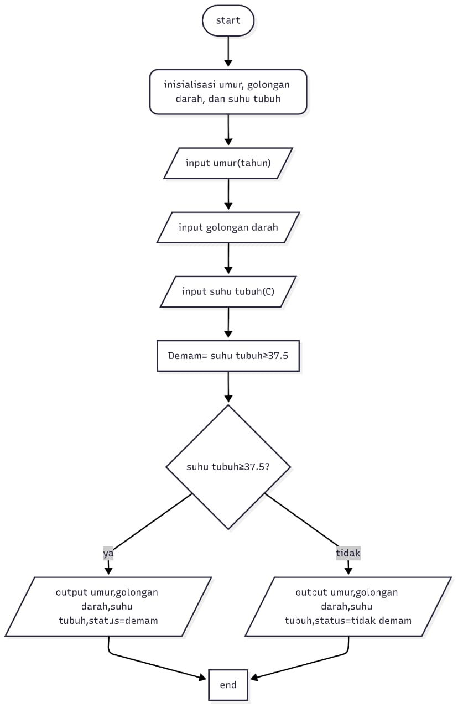

* 1. Pseudocode

|  |
| --- |
| Judul  Program Status Kesehatan  {Program untuk menampilkan umur, suhu tubuh, golongan darah, dan memberi status demam berdasarkan suhu tubuh ≥ 37.5°C} |
| Deklarasi  Var umur : integer = 20;  Var suhuTubuh : real = 37.8;  Var golonganDarah : char = 'O';  Var statusDemam : string; |
| Pseudocode  if suhuTubuh ≥ 37.5 then  statusDemam ← "Ya"  else  statusDemam ← "Tidak"  end if  print "=== STATUS KESEHATAN ==="  print "Umur : ", umur, " tahun"  print "Suhu Tubuh : ", suhuTubuh, " °C"  print "Golongan Darah : ", golonganDarah"  print "Sedang Demam? : ", statusDemam" |

* 1. Kode Program Java

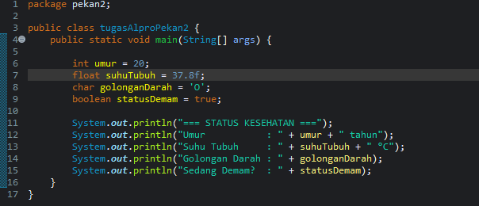

Penjelasan:

1. Deklarasi & Inisialisasi Variabel

* umur menyimpan angka bulat 20
* suhuTubuh menyimpan angka desimal 37.8 (f → supaya jadi float)
* golonganDarah menyimpan karakter 'O'
* statusDemam disiapkan untuk menyimpan hasil pemeriksaan

1. Pengecekan Suhu Tubuh (Percabangan)

* Program memeriksa: apakah suhuTubuh >= 37.5?

1. Jika ya, maka statusDemam diisi dengan "Ya"
2. Jika tidak, maka statusDemam diisi dengan "Tidak"
3. Menampilkan Hasil

* Program mencetak header "=== STATUS KESEHATAN ==="
* Menampilkan semua data (umur, suhu, golongan darah, dan status demam) dengan format yang rapi

4. Program Berhenti

* Setelah mencetak semua hasil, program selesai dijalankan

Dan dapat menghasilkan output atau hasil setelah di run seperti:

